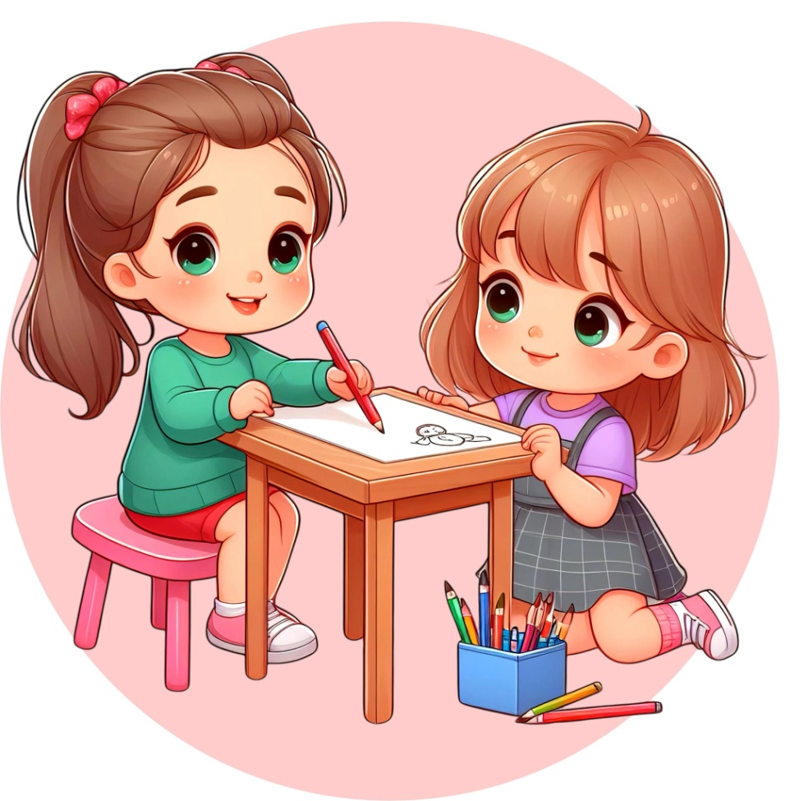

    Кожен, незалежно від стану здоров`я , наявності фізичного чи розумового порушення, має право на одержання якісної освіти. Цей принцип відображено в загальній Декларації прав людини (1948р.), Конвенції про права дитини (1989р.) покладено в основу організації інтегрованого, інклюзивного навчання дітей з особливими потребами. Таке навчання впроваджується з метою реалізації їхнього права на рівний доступ до якісної форми навчання.

    В інклюзивних групах діти з особливими потребами включені в освітній процес. Вони осягають основи незалежного життя. Засвоюють нові форми поведінки, спілкування, взаємодії, вчаться виявляти активність, ініціативу, свідомо роботи вибір, досягати згоди у розв`язанні проблем, приймати самостійні рішення.У дитячих закладах, як і в демократичному суспільстві, до кожного члена колективу ставляться як до неповторної особистості, усі мають рівні можливості досягти успіху. При цьому оцінюються конкретні досягнення дітей, незалежно від їхнього інтелектуального, фізичного, соціального чи емоційного стану. У групах включення всі діти мають широкі можливості для вибору, їх заохочують до критичного мислення, творчості, винахідливості, вони вчаться відповідати за свої рішення і допомагати один одному. Діти краще розуміють широкі можливості особистого потенціалу, вони більш чутливі до потреб інших, з більшою повагою ставляться до життєвого досвіду та особливостей своїх товаришів.

     Включення дітей з особливостями психофізичного розвитку в освітній процес дитячого садка дає змогу взаємодіяти з іншими дітьми, спостерігати за ними, наслідувати їх, отримуючи такий же соціальний досвід, як і всі їхні ровесники. Інтенсивна соціальна взаємодія сприяє встановленню дружніх, позитивних стосунків, створенню своєрідної мережі соціальної підтримки. Спільні заняття сприяють концентрації уваги дітей, посиленню їхньої мотивації до навчання. Це дає можливість дітям з особливими потребами бачити їхні висловлювання, сприяє інтересу до пізнання навколишнього світу, формування мотивів до навчальної діяльності, співпраці, забезпечує умови успішної соціальної, психологічної, фізичної адаптації та життєдіяльності.

     Досвід успішного перебування у групах включення є добрим підґрунтям для подальшої інклюзивної освіти та підвищення кваліфікації протягом усього життя. Діти з проблемами в розвитку звикають брати участь у різноманітних громадських програмах, які допомагають їм опанувати вміння, необхідні для успішного самостійного життя в суспільстві.

    В інклюзивному середовищі діти з особливими потребами отримують багато можливостей для соціальної взаємодії зі своїми ровесниками. Вихователі цілеспрямовано сприяють спілкуванню і взаємодії між дітьми, застосовуючи для цього різні способи. Наприклад, використовуючи картки з іменами дітей, розсаджують їх під час обіду чи занять у колі так, щоб поруч із дитиноюнедостатньо розвиненими мовленнєвим навичками опинилася дитина, яка добре розмовляє. Вихователі всіляко підтримують дітей, яким подобається чогось навчати товаришів, допомагати їм. Дорослі пропонують дітям види діяльності, які передбачають взаємодіюі взаємозалежність, що сприяє встановленню між ними дружніх стосунків. Заохочують дітей обирати не лише вид діяльності, а й товариша, з яким її здійснюватимуть». Завдяки перебуванню в звичайній групі в дітей з особливими потребами зростає самоповага, і часто не тільки не потребують підтримки громади, а й роблять свій внесок у загальну справу. Спільне навчання і виховання в умовах дошкільного закладу здійснює позитивний вплив і на дітей з типовим розвитком. З раннього віку вони починають розуміти, з якими труднощами стикаються люди. Котрі мають проблеми розвитку, стають чутливими до потреб інших, толерантніше сприймають людські відмінності, вчаться підтримувати один одного, позитивно взаємодіяти. Коли дитина з проблемами в розвитку починає відвідувати звичайну групу дошкільного дитячого закладу чи школи, позбавляючись таким чином ізоляції від своїх ровесників, батьки відчувають полегшення. З часом життя всієї сім`ї стає наближеним до життя більшості родин. Залучення таких батьків до планування та організації навчального процесу, розробки індивідуальних навчальних планів для дітей дає змогу відчути, що вони не одинокі, вони є членами команди, яка їх підтримує і допоможе подолати труднощі у щоденній роботі з дітьми, досягти успіху у складній справі адаптації дитини з особливими потреби до життя суспільства. Спільна діяльність дітей допомагає педагогам краще усвідомити ефективність певних освітніх технологій, визначити спільні сторони та специфічні потреби кожної дитини.

